Fiche de TD N° 2
« Spectroscopie UV-Visible»

Exercice 1 :
On se propose de déterminer la concentration d’une solution de permanganate de potassium par spectrophotométrie UV-Visible. On prépare cinq solutions S₁, S₂, S₃, S₄ et S₅ à partir d’une solution mère de concentration connue.
Les transmittances des cinq solutions sont mesurées à une longueur d’onde de 530 nm qui correspond au maximum d’absorption de la solution de permanganate de potassium. L’épaisseur de la cuve est L = 1cm.

Solution | S₁ | S₂ | S₃ | S₄ | S₅
C (mol/L) | 10⁻⁴ | 2.10⁻⁴ | 3.10⁻⁴ | 4.10⁻⁴ | 5.10⁻⁴
Transmittance (T%) | 58,89 | 34,67 | 20,42 | 12,02 | 7,08

- Donner la teinte de cette solution en utilisant le cercle chromatique.
- Tracer la courbe d’étalonnage A = f(C).
- Calculer graphiquement la valeur du coefficient d’absorption molaire.
- Une solution S’ présente une transmittance de 26.91%. Quelle est sa concentration ?
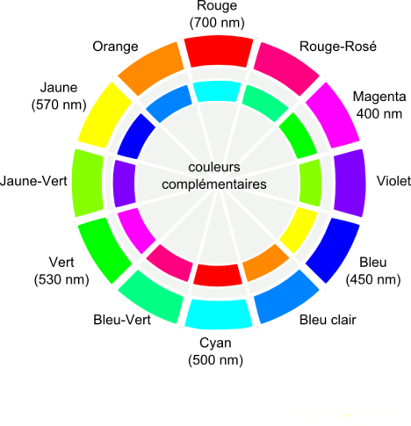

Exercice 2 :
La caféine se trouve dans le café, dont elle est la principale responsable de l'effet excitant, mais il est également possible de l'extraire du thé, du guarana (plante originaire d'Amazonie), du cacao ou encore de la noix de cola. On se propose d’extraire la caféine de feuilles de thé. La caféine a pour masse molaire M = 194,2 g.mol⁻¹.
On prépare une solution mère S₀ de caféine dans le dichlorométhane de concentration 50 mg.L⁻¹. Puis on prépare des solutions notées S₁, S₂, S₃, S₄. Le spectre d'absorption de la caféine entre 210 nm et 330 nm pour une des solutions de caféine est présenté ci-dessous

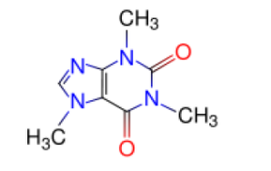

Voici les mesures d’absorbance à 271 nm des cinq solutions préparées :

- Donner trois cas limites de la loi de Beer-Lambert.
- Expliquer pourquoi on choisit de faire les mesures d’absorbance à 271 nm.
- Les solutions de la caféine sont-elles colorées ? justifier.
- Tracer la courbe d'étalonnage A = f(C) de la caféine à l'aide des différentes solutions précédemment préparées.
- On prépare une tasse de thé de 200 mL. Il n’est pas possible de mesurer directement l’absorbance de cette solution car l’appareil sature. On réalise donc une dilution par 20 et on mesure une absorbance de 0,45.

- Déduire la concentration massique en caféine de la tasse de thé en considérant que la caféine est le seul soluté à absorber à 271 nm. Utiliser une méthode graphique.
- Calculer la masse de caféine ingérée en buvant cette tasse.

Exercice 3 :
Les longueurs d’onde maximales dans les composés organiques représentés dans le tableau suivant sont :

Composé | λ_{max} (nm) | ε_{max} (mol⁻¹.L. cm⁻¹.
Ethylène | 170 | 16000
1,3-Butadiène | 217 | 20900
2,3-Diméthyl-1,3- butadiène | 226 | 24000
1,3-Cycloxadiène | 256 | 8000
1,3,5-Hexatriène | 274 | 56000

1) Identifier la transition électronique dans chaque composé.
2) Quelles conclusions on peut tirer concernant les variations de λ_{max}.

Exercice 4 : Pour étudiant
100 mL d’une solution mère (S) de sulfate de nickel (II), de concentration 0,1 mol.L⁻¹, est préparée par dissolution d’une masse m de sulfate de nickel (II) heptahydraté NiSO₄,7H₂O. A partir de cette solution mère on prépare cinq solution filles en introduisant un volume X (mL) de la solution S dans des fioles jaugées de 50 mL et en complétant avec de l’eau distillée jusqu’au trait de jauge. La mesure de l’absorbance des solutions filles, avec une cuve d’épaisseur b = 1cm, a donné les résultats suivants :

X (ml) | 5 | 10 | 15 | 20 | 25
C _{Solutionsfilles} (mol.L⁻¹)
Absorbance | 0,217 | 0,415 | 0,640 | 0,855 | 1,100

- Quelle est la masse du NiSO₄,7H₂O qu’il faut peser pour obtenir la solution S. On donne : M(Ni) = 58,7 g.mol⁻¹, M(S) = 32,1 g.mol⁻¹.
- Déterminer la longueur d’onde maximale. Calculer l’énergie correspondante.
- Compléter le tableau, en donnant un exemple de calcul.
- Tracer A = f(C). En déduire le coefficient d’absorption molaire dans les conditions de mesure.

